Минобрнауки России

Федеральное государственное бюджетное образовательное

учреждение высшего образования

**НИЖЕГОРОДСКИЙ ГОСУДАРСТВЕННЫЙ ТЕХНИЧЕСКИЙ УНИВЕРСИТЕТ**

**ИМ. Р.Е. АЛЕКСЕЕВА**

ИНСТИТУТ РАДИОЭЛЕКТРОНИКИ И ИНФОРМАЦИОННЫХ ТЕХНОЛОГИЙ

|  |  |  |
| --- | --- | --- |
|  |  |  |

Курс “Сети и телекоммуникации”

**Отчет по лабораторной работе №2**

Выполнил: студент группы 18 В-1

Храмцова Д.А.

Проверил: Гай В.Е.

Нижний Новгород 2020

**1. Задание на работу:**

**Задание:**

1. Смоделировать сеть

2. Расставить IP адреса и маски (у роутеров на интерфейсах ip адреса – из начала диапазона)

3. Добавить маршруты для прохождения пакетов между всеми частями сети (ipforwarding)

4. Сделать несколько маршрутов специфичных, показать, как это работает (удаляя и добавляя маршрут)

5.Показать пример удаления маршрута с демонстрацией отсутствия ping

**Вариант 10**

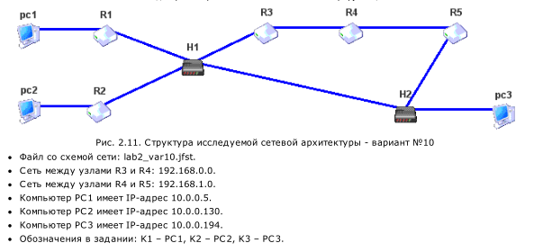

**Структура сети:**

Я смоделировала сеть и расставила соответствующие IP-адреса и маски.

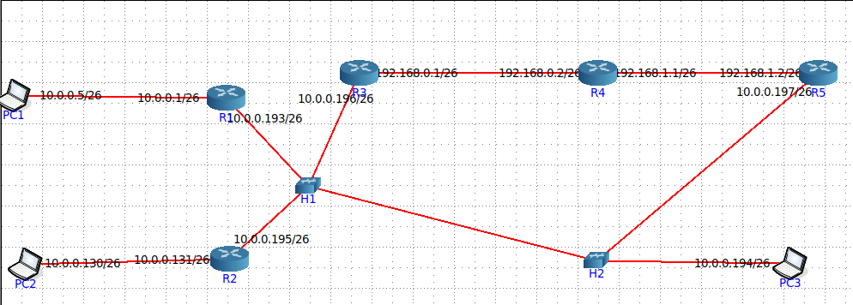

Доказательство работы сети:

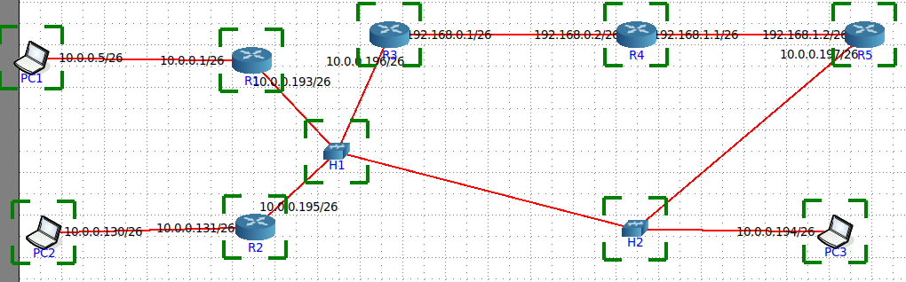

Затем я добавила маршруты для прохождения пакетов между всеми частями сети:

**1) Маршрут из PC1 к PC2**

В R1 в сервисе StaticRoute запрашиваем у R2 доступ к подсети, где находится PC2:

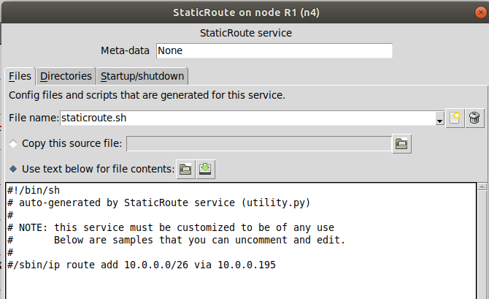

Также в R2 мы прописываем обратную связь к R1:

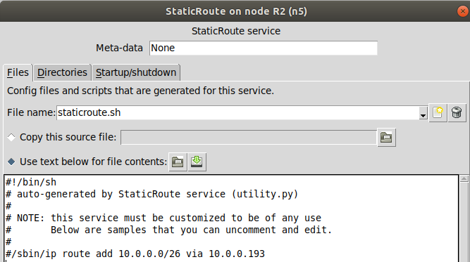

Теперь начинаем пинговать PC2 через PC1 и также мы можем увидеть построенный маршрут от одного компьютера к другому.

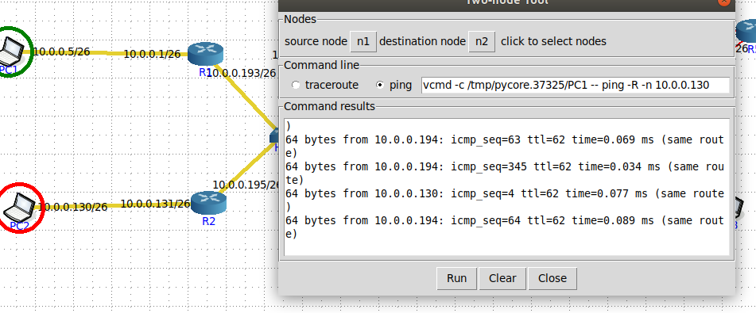

**2) Маршрут из PC1 и к PC3**

В R1 в сервисе StaticRoute запрашиваем у R3 доступ к подсети, где находится PC3:

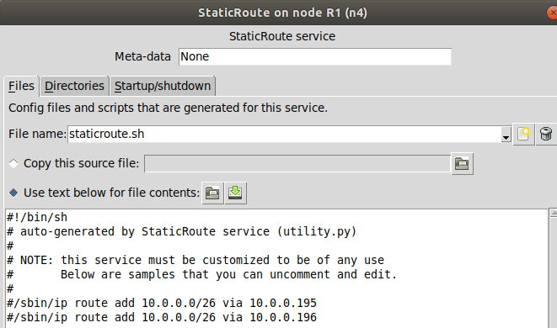

В R3 в сервисе StaticRoute запрашиваем у R4 доступ к подсети, где находится PC3. А также не забываем указать обратный маршрут в изначальную подсеть, обращаясь к R1:

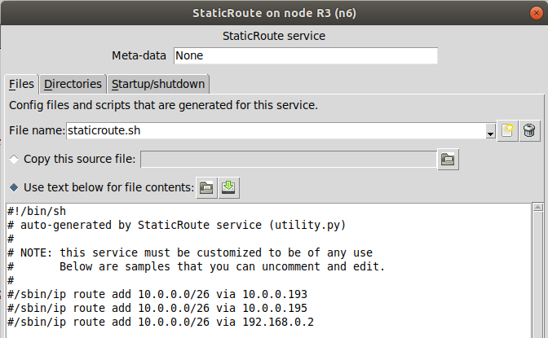

В R4 в сервисе StaticRoute запрашиваем у R5доступ к подсети, где находится PC3. А также не забываем указать обратный маршрут в изначальную подсеть, обращаясь к R3:

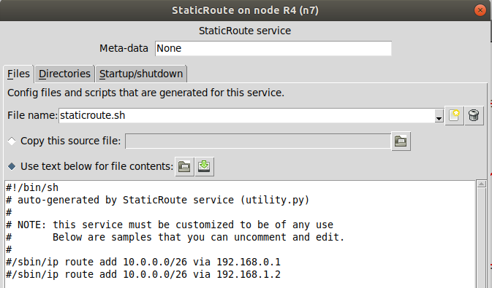

Т.к R5 имеет прямой доступ к PC3, то здесь нам просто необходимо указать обратный маршрут к R4:

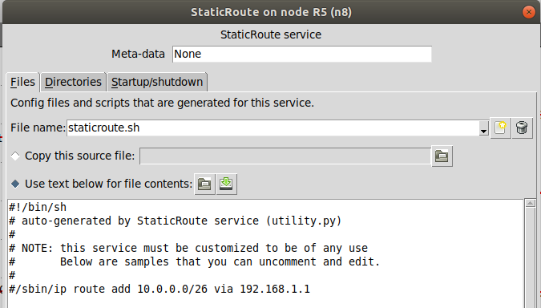

Теперь начинаем пинговать PC3 через PC1 и также мы можем увидеть построенный маршрут от одного компьютера к другому.

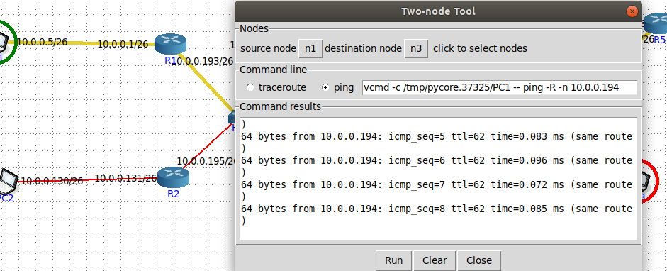

**3) Маршрут из PC2 и к PC3**

В R2 в сервисе StaticRoute запрашиваем у R3 доступ к подсети, где находится PC3:

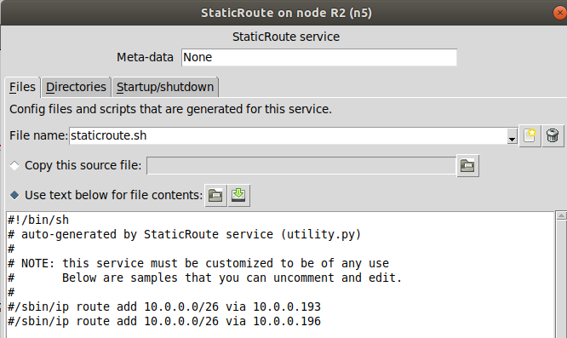

В R3 в сервисе StaticRoute запрашиваем у R4 доступ к подсети, где находится PC3. А также не забываем указать обратный маршрут в изначальную подсеть, обращаясь к R2:



В R4 в сервисе StaticRoute запрашиваем у R5доступ к подсети, где находится PC3. А также не забываем указать обратный маршрут в изначальную подсеть, обращаясь к R3:



Т.к R5 имеет прямой доступ к PC3, то здесь нам просто необходимо указать обратный маршрут к R4:



Теперь начинаем пинговать PC3 через PC2 и также мы можем увидеть построенный маршрут от одного компьютера к другому.

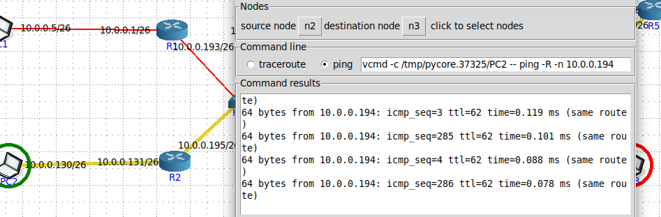

**Пример удаления маршрута и демонстрация отсутствия пинга**

Удалим маршрут к R5 через R4, для этого пропишем практически тоже самое, только add заменим на del. Либо же можно просто закомментировать эти команды, результат будет таким же:

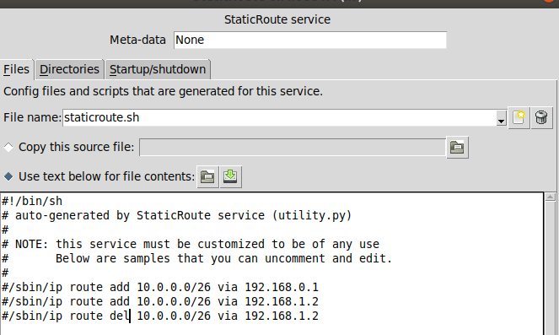

Можем наблюдать отсутствие пинг между PC1 и PC3, нам сообщают, что «время ожидания через превышено», что означает, что маршрут через этот роутер не прокладывается:

